Pozdravljeni mladi tekmovalci!
Veseli smo, da ste se odločili za sodelovanje v kvizu. Krajinski park Goričko s svojo življenjsko pestrostjo ponuja veliko zanimivega za raziskovanje. V Javnem zavodu Krajinski park Goričko skupaj s številnimi strokovnjaki iz Slovenije in tujine raziskujemo Goričko. Izsledke zbiramo in urejamo v spletnih ter tiskanih publikacijah. Del gradiva boste uporabili pri reševanju nalog.
Tema letošnjega kviza je GORIČKA KRAJINA.
Odgovore na vprašanja Kviza o gorički krajini boste našli med brskanjem spletne strani www.park-goricko.org, v poslani literaturi in v nadaljevanju navedenih spletnih povezavah ter v literaturi v vaši knjižnici. Ob nalogah so zapisani kriteriji za pridobivanje točk. V Sklopu 2 lahko zberete največ 30 točk.
Odgovore oddajte do vključno 28. marca 2023.
Želimo vam čim več zabave in novega znanja pri reševanju!
Navodilo za izpolnjevanje vprašalnika:
- ko vprašalnik odprete, ga shranite na računalnik pod imenom Odgovori sklop x (številka sklopa 1, 2 ali 3) in ime ekipe,
- najprej izpolnite okvirček s podatki o ekipi,
- odgovore zapisujte v celih stavkih v elektronsko obliko vprašalnika,
- izpolnjen dokument pošljite na naslov natasa.morsic@goricko.info,
- pozorni bodite, da odgovore pošljete iz elektronskega naslova, ki ste ga za vašo ekipo navedli v prijavnici.
- Izpolnite tabelo

IME EKIPE
ŠOLA
MENTOR

Literatura in spletni viri, s katero si lahko pomagate pri reševanju nalog:
Podletnik, Mojca 2021. Gorička krajina. Grad, Javni zavod Krajinski park Goričko.
https://issuu.com/natasa23/docs/bro_ura_gori_ka_krajina
http://www.park-goricko
Zloženka Travniki na Goričkem
Zloženka Ptice na Goričkem
Zloženka Metulji in hrošči na Goričkem
Zloženka Netopirji na Goričkem
Zloženka Biodiverziteta in gozd
Zloženka Biodiverziteta na vrtu in v sadovnjaku
Zloženka Biodiverziteta in kulturna krajina
Zloženka Biodiverziteta in voda

SKLOP 2
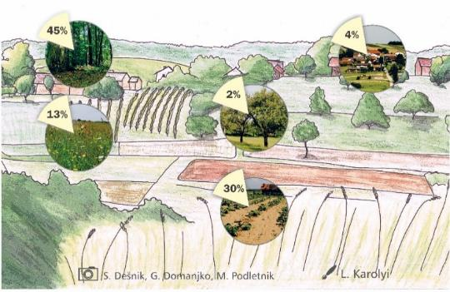
Gorička krajína
Goričko je preplet različnih življenjskih okolij, ki so rezultat naravnogeografskih značilnosti območja in človeškega delovanja. Na zgornji risbi so prikazani deleži petih najznačilnejših življenjskih okolij v kulturni krajini Goričkega.
1. Pozorno poglejte risbo in odgovorite na sledeča vprašanja.

a) Naštejte še 3, za Goričko značilna življenjska okolja, ki niso predstavljena na risbi.
Točkovanje: našteta vsaj 3 dodatna življenjska okolja – 1 točka. 1/

b) Katero življenjsko okolje pokriva največ površja na Goričkem? 0,5/
Točkovanje: pravilen odgovor – 0,5 točke.

c) Pojasnite, kako bi veliko povečanje deleža gozda (npr. na 80 %) vplivalo na kulturno krajino Goričkega?
Točkovanje: smiseln odgovor – 1 točka. 1/

Pet portretov
V okviru projekta Gorička krajina je nastalo 5 video portretov. Predstavljene so štiri skupine živali in eno življenjsko okolje. Pozorno poglejte vseh 5 video portretov in odgovorite na vprašanja.

Travniki na Goričkem
Travniki so polnaravni življenjski prostori, na katerih prevladujejo družine trav. Dopolnjujejo jih raznovrstne zeli. Travniki brez človekove dejavnosti ne bi obstajali. Zaradi okoljskih dejavnikov, naravnogeografskih značilnosti območja in načina rabe na Goričkem najdemo več tipov vrstno pestrih travnikov. Nekateri med njimi so v evropskem merilu izjemno redki in jih varujemo v okviru Nature 2000 Goričko. Travniki na Goričkem so ogroženi. Opuščanje rabe z zaraščanjem ali intenzivna raba sta glavna dejavnika, zaradi katerih se površine vrstno pestrih travnikov hitro manjšajo.

2. Poglejte video portret Travniki in literaturo. Odgovorite na vprašanja.

 (CTRL+klik)
a) V video portretu sta posebej poimenovana dva tipa travnikov. Ugotovite, katera dva tipa sta to in vrste na spodnjih risbah uvrstite na tip travnika, kjer rastejo.
Točkovanje: vsak pravilen odgovor – 0,25 točke.
3/
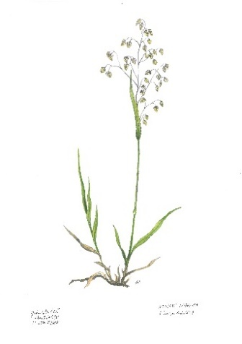 | 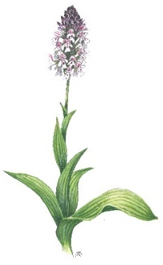 | 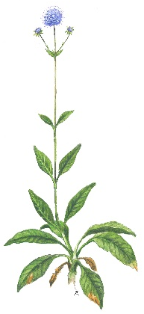 | 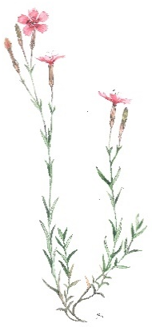 | 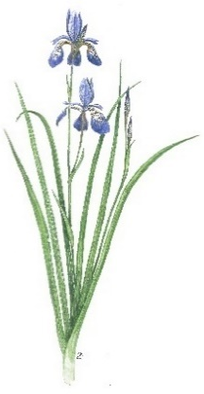 | 
Ime vrste:  Tip travnika, na katerem raste: | Ime vrste:  Tip travnika, na katerem raste: | Ime vrste:  Tip travnika, na katerem raste: | Ime vrste:  Tip travnika, na katerem raste: | Ime vrste:  Tip travnika, na katerem raste: | Ime vrste:  Tip travnika, na katerem raste:

b) Travniki so vir hrane za živali in ljudi. Na travnikih se začne zgodba nekaterih prehrambnih izdelkov, ki jih imamo vsak dan na mizi. Spodaj naštete pojme razvrstite v smiselna zaporedja in dobili boste zgodbe o nastanku hrane. Vsak pojem lahko uporabite le enkrat.
Točkovanje: vsako smiselno zaporedje – 1 točka.
Pojmi za razporejanje: drobnica, spravilo, mesni izdelek, skladiščenje, zeliščni čaj, baliranje, molža, paša, nabiranje, govedo, sušenje, košnja, sušenje, krmljenje
3/
trava |  |  |  |  |  |  |  |  |  |  |  |  |  | meso

trava |  |  |  |  |  |  |  | mleko

trava |  |  |  |  |  |  |  | zeliščni čaj

Metulji na Goričkem
Travniki so življenjski prostor številnim živalskim vrstam. Med njimi so tudi metulji. Življenje določenih vrst metuljev je odvisno od rastlinskih vrst, ki jih v JZ Krajinski park Goričko varujemo in s tem pomagamo, da preživijo. Pomemben ukrep je predvsem ustrezen način košnje.
3. Poglejte video portret Metulji in literaturo. Odgovorite na vprašanja.

 (CTRL+klik)
a) Katere tri vrste metuljev so predstavljene v video portretu?
Točkovanje: vsaka pravilno našteta vrsta – 0,5 točke.
1,5/

b) Pozorno poglejte risbe in odgovorite na vprašanja.
Točkovanje: vsak pravilen odgovor – 0,5 točke.
3/
 | 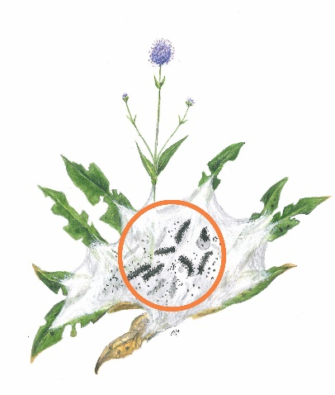 |  | 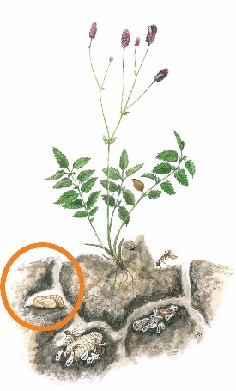
Kako se imenuje rastlina na risbi?
Kateri stadij v razvoju metulja, ki se na rastlini hrani, je označen na risbi?
V katerih mesecih poteka označen stadij?

c) Na fotografiji je prikazan eden izmed ukrepov, ki jih v Krajinskem parku Goričko izvajamo z namenom ohranjanja metuljev. Pozorno poglejte fotografijo in zapišite, kateri ukrep je predstavljen na fotografiji in kateri vrsti metulja je namenjen.
Točkovanje: vsak pravilen odgovor – 0,5 točke.
1/
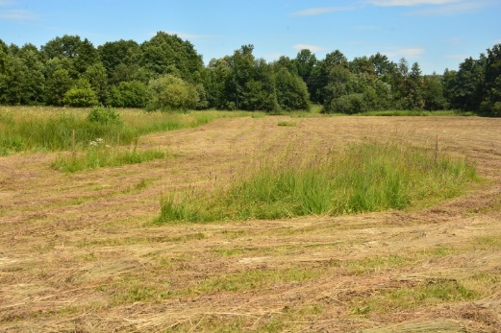 | Na fotografiji je:
 | Ukrep je namenjen:

Hrošči na Goričkem
Velikosti življenjskih okolij so zelo različne. V primerjavi z velikostjo gozda, ki pokriva 45 % Goričkega, je glavata vrba majhno življenjsko okolje. Kljub majhnosti je edino življenjsko okolje hrošča puščavnika, ki lahko večino svojega življenja preživi le v enem drevesu.
4. Poglejte video portret Hrošči in literaturo. Odgovorite na vprašanja.

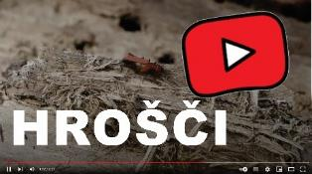 (CTRL+klik)
2/
a) Gozd pokriva velik delež površja Goričkega. Na primeru ene od Natura 2000 Goričko vrst opišite, zakaj je vrsta lahko kljub veliki površini določenega življenjskega okolja ogrožena.
Točkovanje: izbrana ustrezna vrsta – 1 točka, smiselna razlaga – 1 točka.

b) Kje na Goričkem se nahaja Pot čuka in puščavnika? Zakaj je pot speljana ravno na tem območju?
Točkovanje: pravilen kraj – 1 točka, ustrezna utemeljitev – 1 točka. 2/

Ptice na Goričkem
Najpomembnejši življenjski prostor ptic na Goričkem je mozaična kulturna krajina.
5. Poglejte video portret Ptice in literaturo. Odgovorite na vprašanja.

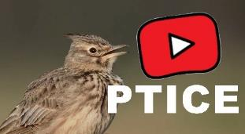 (CTRL+klik)
a) V črkovni mreži poiščite 10 vrst ptic, ki gnezdijo v kulturni krajini Goričkega. Izpišite jih v stolpec glede na to, kje gnezdijo. Besede so napisane v vseh smereh: ←,↑,→,↓, , , , .
Točkovanje: vsak pravilno vpisan pojem – 0,5 točke.
5/
C | E | N | A | J | R | K | Š | I | K | S | B | I | R | H
A | R | L | A | G | J | K | R | N | J | Z | V | V | J | K
N | U | U | D | R | R | J | K | J | P | E | B | L | N | V
L | Z | D | M | K | V | V | B | R | L | E | Z | T | M | N
O | V | K | J | E | Z | A | E | I | L | D | P | J | A | T
Ž | B | G | I | B | N | P | K | A | V | O | J | K | G | L
A | B | Z | L | N | E | I | Š | O | G | N | V | T | P | I
N | V | R | B | L | S | T | S | O | D | A | N | J | B | L
E | U | R | I | K | O | O | R | T | L | R | N | Z | R | R
L | L | C | O | R | T | E | R | G | R | J | M | D | Z | T
E | A | V | K | I | L | T | E | P | Z | N | K | S | V | J
Z | I | L | V | Č | D | J | T | M | D | I | A | T | G | G
K | J | L | E | N | I | K | Y | T | J | B | T | D | K | M
A | M | K | P | V | K | V | K | U | P | L | B | J | Z | P

Gnezdijo na tleh. | Gnezdijo v duplih ali gnezdilnicah. | Gnezdijo na drevesu ali drogu.

b) V preteklosti so ljudje verjeli, da oglašanje velikega skovika ali čuka prinaša smrt. Utemeljite, zakaj je to verovanje napačno.
Točkovanje: smiselna utemeljitev – 1 točka. 1/

Netopirji na Goričkem
Naselja pokrivajo približno 4 % površja Goričkega. V naseljih pa ne živimo samo ljudje. Skupaj z nami živijo znane vrste živali, kot so žuželke, miši, pajki … Manj poznani so netopirji, ki so nočne živali in jih le redko opazimo. Pogosto si najdejo zatočišča na podstrehah in zvonikih cerkva in kapel, kleteh in podstrehah hiš.
6. Poglejte video portret Netopirji in literaturo. Odgovorite na vprašanja.

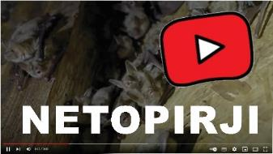 (CTRL+klik)
a) Netopirji so izjemno koristni za človeka. Prehranjujejo se z žuželkami in ljudem prihranijo nadležne pike komarjev ali zmanjšajo škodo na sadnem drevju, ko uplenijo veliko število jabolčnih izvijačev.
Točkovanje: pravilen odgovor – 1 točka. 1/
Izračunajte: 45 g težek navadni netopir dnevno poje za tretjino svoje teže žuželk. Koliko žuželk lahko poje skupina 300 netopirjev, če ena tehta 1,5 g?
Odgovor:

b) Dolgokrili netopir je ena izmed vrst netopirjev, ki se pojavlja na gradu Grad. Zanimive so njegove selitvene navade, ki so opisane v video portretu. V spodnjo tabelo vpišite imena krajev, kjer se nekateri od dolgokrilih netopirjev z gradu zadržujejo čez leto.
Točkovanje: vsak pravilen odgovor – 0,5 točke. 2/
1
2
3
4
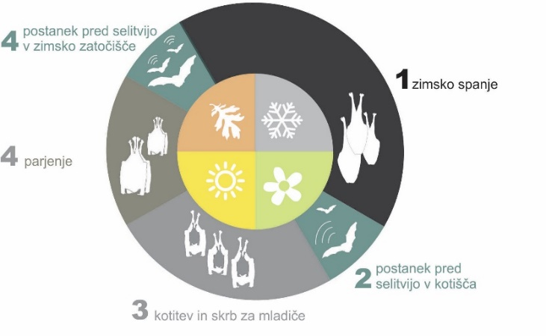

Kulturna krajina in človek
Kulturna krajina Goričkega se je skozi stoletja oblikovala na osnovi naravnih danosti ob prisotnosti človeka in njegovi rabi prostora. Za kulturno krajino Goričkega je značilno izmenjavanje malih površin različnih življenjskih okolij z velikim številom različnih živalskih in rastlinskih vrst.
7. Primerjajte fotografiji in odgovorite na vprašanja.
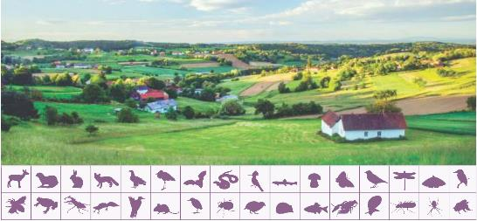 |  | 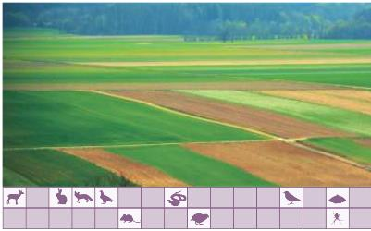
Fotografija 1 |  | Fotografija 2

a) Na kateri fotografiji je prikazana kulturna krajina z višjo življenjsko pestrostjo?
Točkovanje: pravilen odgovor – 1 točka.
1/

b) Vse kar človek rabi, izvira iz narave. Preberite prispevek na spletni strani DOPPS tukaj. Iz zapisa izluščite 8 ekosistemskih koristi in jih razporedite v obe tabeli.
Točkovanje: vsak pravilen odgovor – 0,25 točke.

2/
Koristi v primeru krajine na fotografiji 1. |  | Koristi v primeru krajine na fotografiji 2.

